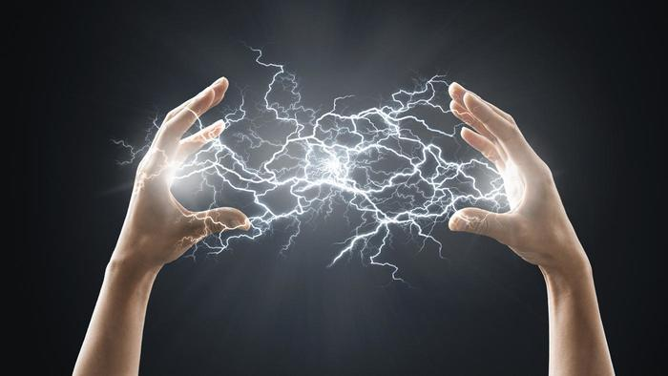

**نقل الطاقة لاسلكياً**

**بطريقة الحث الكهربائي**

تقديم الطالب : عمار جهاد الأشقر

الصف : الحادي عشر

العام : 2015 / 2016

اشراف المدرس : عبد الرحمن الهاشمي

حلقة بحث في مادة الفيزياء:

الفهرس:

1. الاشكالية.
2. المقدمة.
3. احدى طرق نقل الطاقة الكهربائية لاسلكياً.
4. نقل الكهرباء من دارة كهربائية لأخرى عن طريق ملفين.
5. تحويل التيار الكهربائي المتناوب الى حقل كهرو مغناطيسي عن طريق ملف ابتدائي.

- شدة الحقل المغناطيسي في الوشيعة.

2) تحويل الحقل المغناطيسي الى تيار كهربائي متناوب عن طريق ملف ثانوي.

- التدفق المغناطيسي.

- الطاقة المحركة الكهربائية (فرق الكمون).

1. دراسة فاعلية النقل.
2. تطبيقات نقل الطاقة عن طريق التحريض الكهرومغناطيسي.
3. شحن السيارات الكهربائية لاسلكيا.
4. شحن الجوالات لا سلكيا.
5. الخاتمة.
6. القوانين.
7. المراجع.
8. الإشكالية:

انتشار فوضة الاسلاك المزعجة في الاماكن التي يستخدم فيها الكثير من الادوات الكهربائية.

1. المقدمة:

كلنا نعلم كم ان الاسلاك متعبة في هذه الأيام فكل جهاز كهربائي يعمل على اسلاك كالجوال و الحاسوب المحمول و التلفاز وغيرها من الادوات المهمة في حياتنا اليومية.

فماذا لو استطعنا ان نخفف من هذه الاسلاك, الن يساعدنا ذلك كثيرا؟؟

بالتأكيد اذا استطعنا توصيل الكهرباء الى بعض هذ الاجهزة المهمة دون اسلاك سنوفر على انفسنا عناء شرائها و تمديدها و نقلها من مكان لآخر, بالإضافة الى التخلص من الفوضى التي تحدثها.

1. احدى طرق نقل الطاقة الكهربائية لاسلكياً.

لقد وجد العلماء الكثير من الطرق لنقل الطاقة الكهربائية لاسلكيا منها:

* الامواج الميكروية (microwaves) .
* الامواج الراديوية (radio waves) .
* النقل بالحث الكهربائي (inductive power transfer) .

و كل طريقة لها استخداماتها فلا مجال لتفضيل طريقة على اخرى, لكن ما سندرسه بطريقة اعمق هي نقل الطاقة الكهربائية باستخدام الحث الكهربائي, و هذا المجال يمتاز بالنقل في مجالات صغيرة نسبيا حيث لا تتجاوز غرفة صغيرة.

1. نقل الكهرباء من دارة كهربائية لأخرى عن طريق ملفين.

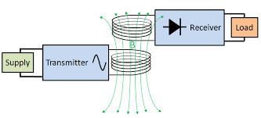

الشكل 1 التحريض الكهرومغناطيسي

الفكرة من نقل الطاقة لاسلكيا بالحث الكهربائي هي ان يكون هنالك دارة كهربائية تولد من الكهرباء التي تجري بأسلاكها حقلا كهرومغناطيسيا, بينما يوجد دارة كهربائية اخرى قريبة منها تحول ذلك الحقل الى كهرباء تجري باسلاكها فنكون قد نقلنا الطاقة الكهربائية لاسلكيا.

ينص قانون "دارة امبير" انه يولد حقل كهرومغناطيسي حول ناقل اذا مر فيه تيار كهربائي, وينص قانون فاراداي (للحث) على انه يمكن لحقل كهرومغناطيسي متناوب ان يولد قوة محركة كهربائية (فرق كمون) على ناقل اذا كان متناسبا مع قوة الحقل و معدل شحنته, فاذا دمجنا بين القانونين سنتمكن من الطاقة لاسلكيا.

1. تحويل التيار الكهربائي المتناوب الى حقل كهرومغناطيسي عن طريق ملف (الملف الابتدائي).

لكي نتمكن من تحويل الكهرباء الى حقل كهرومغناطيسي نحتاج الى ملف نسيميه الملف الابتدائي(الملف المرسل) موصول على دارة كهربائية فيها مصدر كهربائي متناوب, او مصدر كهربائي مستمر موصول على محول (DC 🡨 AC),بالتالي هذا الملف سيصنع حقلا كهرومغناطيسيا متناوبا حوله تتناسب شدته طردا مع شدة التيار الكهربائي المار فيه.

1. شدة الحقل الكهرومغناطيسي في الوشيعة.
$${}_{c}^{\begin{aligned}الحقل شدة \\ الوشيعة في\end{aligned}}{B=4 . {}_{3.14 = }^{ثابت}{π . {10}^{-7}.}} \frac{{}_{}^{اللفات عدد}n}{{}_{m}^{الوشيعة طول}l} . {}_{A}^{شدة الحقل}i$$

2. تحويل الحقل الكهرومغناطيسي الى تيار كهربائي متناوب عن طريق ملف (الملف الثانوي).

للاستفادة من الحقل الكهربائي المنطلق من الملف الابتدائي نحتاج الى ملف اخر نسميه الملف الثانوي(الملف المستقبِل), حيث يستقبل الحقل الكهرومغناطيسي المتناوب و يحوله الى تيار كهربائي متناوب يجري فيه اذا تم وصله الى دارة كهربائية مغلقة.

و تعطى علاقته بالشكال الاتي:

1. التدفق المغناطيسي:

تعريفه: هي خطوط الحقل المغناطيسي التي تتجاوز سطحا معينا و في حالة الملف الثانوي: هي خطوط الحقل الكهرومغناطيسي التي تتجاوز سطحه.

* حسب القانون الاتي:
$${}_{Weber}^{المغناطيسي التدفق}Φ= {}_{Tesla}^{\begin{aligned}في الحقل شدة \\ الوشيعة مركز\end{aligned}}B . {}_{m^{2}}^{الوشيعة مساحة}S . \cos\left( \vec{B} , \vec{n^{'}n} \right)$$

* و في حال وجود اكثر من لفة يعطى القانون:

$${}_{Weber}^{المغناطيسي التدفق}Φ= {}_{}^{اللفات عدد}n . {}_{Tesla}^{\begin{aligned}في الحقل شدة \\ الوشيعة مركز\end{aligned}}B . {}_{m^{2}}^{\begin{aligned}اللفة مساحة \\ الوشيعة في\end{aligned}}S . \cos\left( \vec{B} , \vec{n^{'}n} \right)$$

1. الطاقة المحركة الكهربائية Electromotive force (الفولت V):

هي مقدار يدلنا على السرعة التي يتغير فيها التدفق المغناطيسي في لفات الوشيعة.

* وقانونها:

$${}_{Volt}^{\begin{aligned}المحركة القوة \\ الكهربائية\end{aligned}}ϵ= \frac{ΔΦ}{Δt}$$

و هي فرق الكمون الذي يولد تيارا كهربائيا في الدارة الثانية.

و بذلك نكون قد حصلنا على تيار كهربائي متناوب محفَز لاسلكيا بالتحريض من الملف الابتدائي الى الملف الثانوي.

1. الفصل الثاني: دراسة فاعلية النقل.

و لنتأكد من ان النقل بهذه الطريقة هو نقل مجدي, اي ان الطاقة الكهربائية المعطاة للدارة الكهربائية الاولى معقولة بالنسبة للطاقة المحصلة لنا في الدارة الثانية, وانه لا يحصل ضياع كبير في الطاقة ويمكن توظيفها في الحياة العملية بشكل مناسب.

لذلك سنحتاج الى وجود تجاوب بين الملفين و تردد التيار و سعته, لنتمكن من نقل الكهرباء بصورة جيدة, لأنه كما نعلم انه كل ملف له تردد كهربائي معين يصبح فيه النقل عبر الملف اعظما, لذلك يجب علينا اختيار ملفات ذات تردد ملائم لتردد الكهرباء المنقولة و تسمى هذه العملية الرنين (resonance) .

بعد دراسة العلماء و تجاربهم تمكنوا من نقل الكهرباء مسافة متر و بنسبة تقريبا 80%, و على بعد مترين بنسبة بين 40%-60%.

1. تطبيقات نقل الطاقة عن طريق التحريض الكهرومغناطيسي.

* شحن بطارية السيارة دون الحاجة لوصلها سلكيا.

كثيرا ما نسمع عن السيارات التي تعمل على الطاقة الكهربائية, و اسلوبها الرائع في حماية البيئة و الحد من التلوث بغاز ثاني اوكسيد الكربون, ولكن كيف يتم شحن هذه السيارات؟؟؟

من اجل شحن هذه السيارات يجب على السائق ان يوصل سلك السيارة بيده في المأخذ الخاص بها.

ولكن نحن لا نريد هذه الطريقة للشحن لأنها قد تكون مزعجة للسائق و مضيعة للوقت, فنقترح شحنها عن طريق نقل الطاقة لاسلكيا.

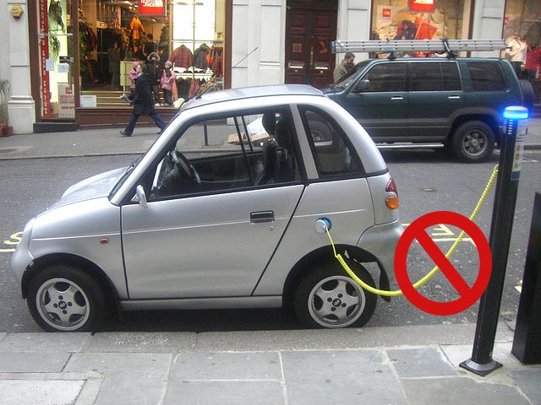

الشكل 2 سيارة كهربائية موصولة سلكيا

يمكن وضع صفيحة تحوي ملف ابتدائي كهربائي اسفل الطريق في محطة الشحن و وضع ملف ثانوي اسفل السيارة و عند وقوف السيارة فوق المكان المخصص للشحن ينشر الملف الابتدائي حقلا كهرومغناطيسيا يستقبله الملف الثانوي الموجود اسفل السيارة الذي يكون متصلا بشاحن يشحن بطارية السيارة.

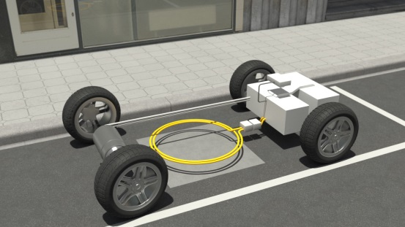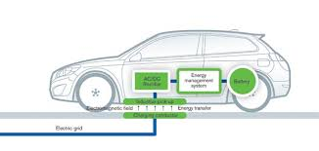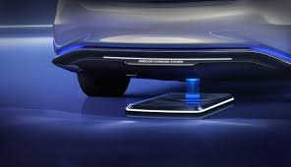

الشكل 3✓ شحن بطارية السيارة لاسلكيا

* شحن بطارية الجوالات لاسلكيا.

ايضا شواحن الجوالات تشكل مشاكل كثيرة كقلة المآخذ الموجودة في الغرفة علما انه كل فرد هذه الايام يملك جوالا خاصا به, و الحل يكون بوضع قاعدة توضع عليها الجوالات تحوي ملف ابتدائي, و تركب وصلات معينة على خلفية الجوالات تحوي ملف ثانوي يتم الشحن عن طريق نقل الطاقة الكهربائية من القاعدة الى الجوال.

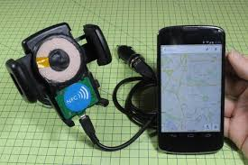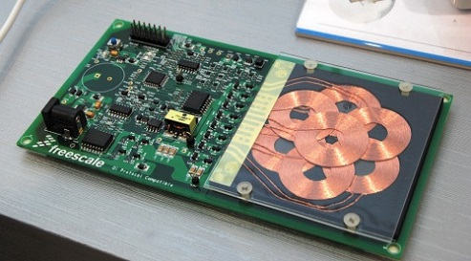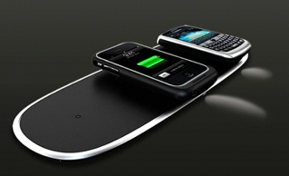

الشكل 4✓ شحن بطارية الجوالات لاسلكيا.

و تمتاز هذه الطريقة بقدرتها على شحن اكثر من جوال معا يوضعون جنبا الى جنب او فوق بعضها لكن بالتاكيد الجوال المرتفع سيتلقى كهرباء اقل.

1. الخاتمة:

نستنتج اننا نستطيع ان نخفض من اعداد الاسلاك في الاماكن المزدحمة بالادوات الكهربائية, و ان نحقق المزيد من الرفاهية للمستخدمين عن طريق نقل الكهرباء لاسلكيا بالحث الكهربائي.

لكن في الوقت الحالي ان مجال النقل ضيق حيث اذا ابتعدنا قليلا ستضعف كمية الكهرباء المنتقلة, و على الرغم من ذلك يحتاج هذا الموضوع مزيدا من الدراسة و العمل, و يفتح افاقا واسعة للمزيد من البحوث و الاكتشافات في هذا المجال.

1. القوانين:
${}_{Weber}^{المغناطيسي التدفق}Φ= {}_{}^{اللفات عدد}n . {}_{Tesla}^{\begin{aligned}في الحقل شدة \\ الوشيعة مركز\end{aligned}}B . {}_{m^{2}}^{\begin{aligned}اللفة مساحة \\ الوشيعة في\end{aligned}}S . \cos\left( \vec{B} , \vec{n^{'}n} \right)$

${}_{Volt}^{\begin{aligned}المحركة القوة \\ الكهربائية\end{aligned}}ϵ= \frac{ΔΦ}{Δt}$

${}_{c}^{\begin{aligned}الحقل شدة \\ الوشيعة في\end{aligned}}{B=4 . {}_{3.14 = }^{ثابت}{π . {10}^{-7}.}} \frac{{}_{}^{اللفات عدد}n}{{}_{m}^{الوشيعة طول}l} . {}_{A}^{شدة الحقل}i$

2. المراجع:
   * + N. Tesla. The Wireless tesla. Wilder Publications, 2007.
     + Wireless power consortium. [www.wirelesspowerconsortium.com](http://www.wirelesspowerconsortium.com), كانون2 / 2014.
     + Design and optimization of switched mode circuits for inductive links, ( Samer Aldhaher), CRANFIELD UNIVERSITY.
     + S. Mohrehkesh and T. Nadeem. Toward a wireless charging for battery electric vehicles at traffic intersections. In IEEE 14th International Conference on Intelligent Transportation Systems(ITSC), (صفحات: 113 - 118) تشرين / 2011.
     + ONEFD: [www.onefd.edu.dz](http://www.onefd.edu.dz) الديوان الوطني للتعليم و التكوين عن بعد

(الوحدة التعليمية الثالثة: التحريض الكهرومغناطيسي).